Programul DocCadPoli

I.Destinatie:

Programul DocCadPoli are ca scop :
-sincronizarea datelor din fisierul CP cu datele din anexele la documentatia cadastrala

Se evita astfel scrierea acelorasi date de mai multe ori , operatie care consuma timp si este o sursa de erori

II.Mediul de lucru

Programul lucreaza sub AutoCad

III.Structura de directoare a programului
DOCCADPOLI
HELP
-contine instructiuni de lucru
SAMPLE
-contine
-fisiere CP pentru exercitii:
DoccadPoli\Sample\ExprimaInregistrareIntravilan.cpxml
DoccadPoli\Sample\ExDezlipire.cpxml
DoccadPoli\Sample\ExprimaInregistrareExtravilan
-fisierul SablonAnexeOCP.dwg in care se vor crea anexele
-acesta contine in stratul SablonAnexe modelele de anexe
-fiecare model de anexa contine campuri delimitate de $.....& care se vor inlocui cu datele reale din fisierul CP
-caracteristicile textelor(font , dimensiuni , etc) pot fi modificate de utilizator

SUPPORT
-contine toate fisierele necesare pentru ca programul sa lucreze corect

IV.Instalarea programului
1.Se copiaza directorul DocCadPoli pe HD
2.Se deschide Autocad
3.Se introduce calea DoccadPoli in Toolos-> Options->File->Support Search File Path
-sei apasa Browse si se cauta directorul DocCadPoli\Support si apoi se apasa ADD
4.Se incarca meniul DoccadPoli2.mnu astfel: se da comanda MENULOAD->
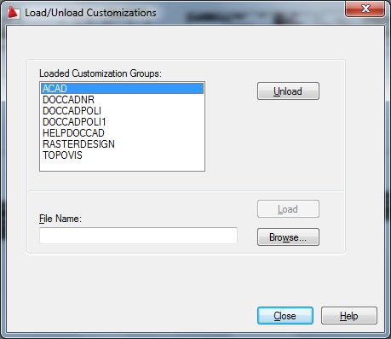
Se apasa Browse si se cauta meniul DocCadPoli1.mnu
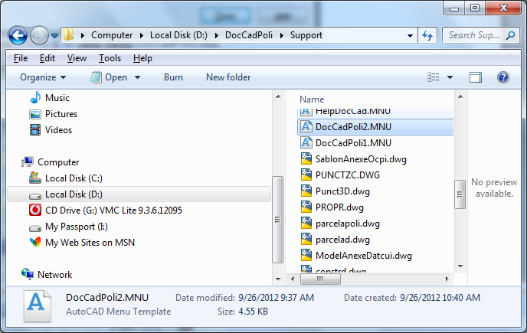
SE apasa Open
Si apoi Load
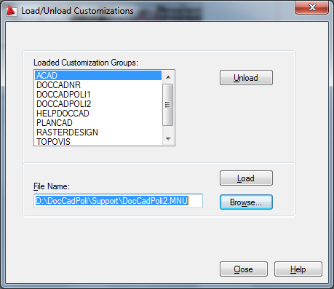
Trebuie sa apara meniul DocCadPoli2
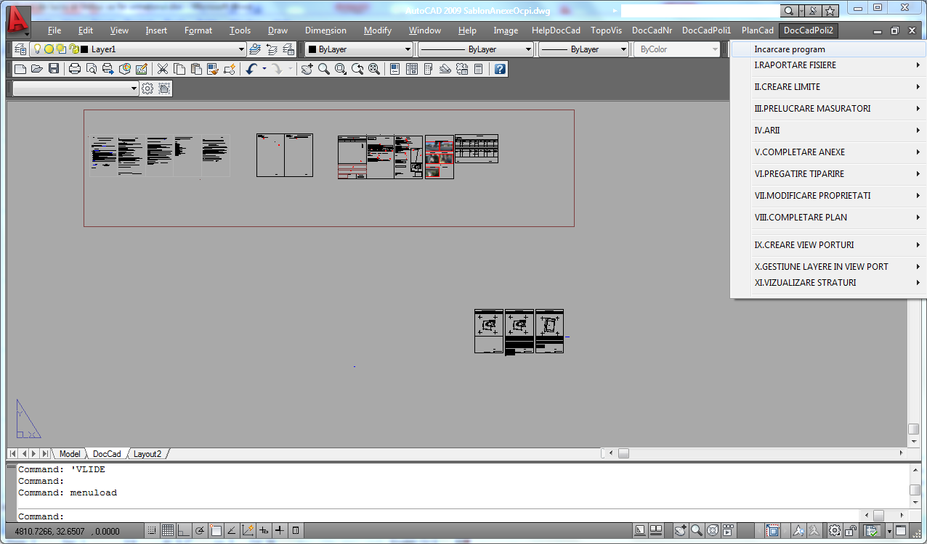

V.Mod de lucru
1.Se creaza fisierul DXF pe baza masuratorilor
2.Se creaza fisierul CP pe baza fisierului DXF si a datelor din acte
3.Se deschide desenul sablon ..DocCadPoli\Support\SablonAnexeOcpi.dwg

4.Se incarca programul : functia DocCadPoli ->“incarcare program”
5.Se foloseste functia :
V.COMPLETARE ANEXE->5.Preluare date CP-global

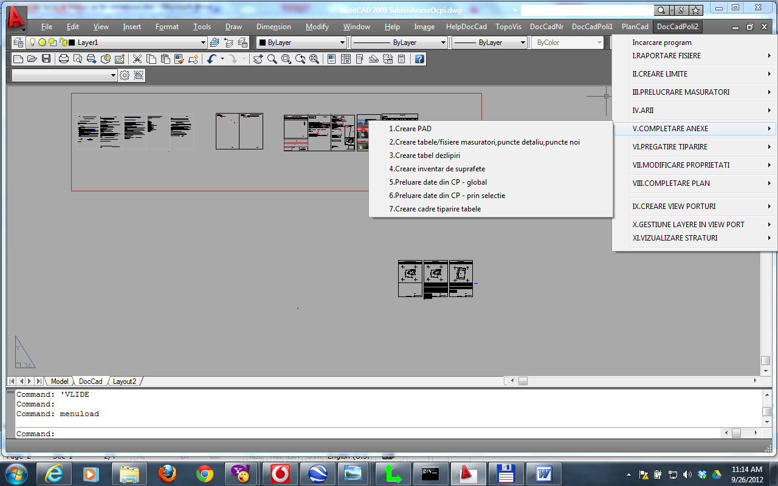
..
Apar succesiv ferestrele
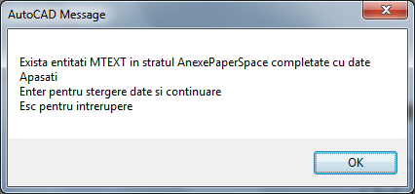
- se alege fisier CP
  - pentru exercitii se aleg succesiv fisierele DoccadPoli\Sample\ExprimaInregistrareIntravilan.cpxml
DoccadPoli\Sample\ExDezlipire.cpxml
DoccadPoli\Sample\ExprimaInregistrareExtravilan

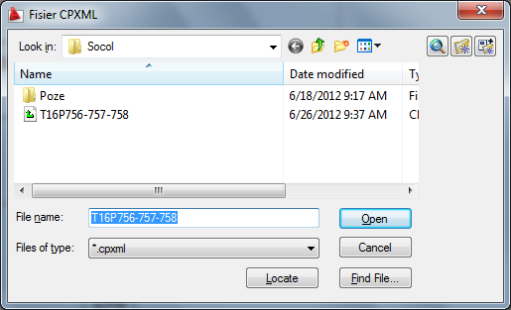

programul executa urmatoarele actiuni:
- completeaza datele text preluate din CP in sabloane
--creaza tabelele cu date teren,date constructii , inventar de coordonate imobil/lot si constructii
-deseneaza limitele de imobil/lot si limitele de constructii
- inscrie numerele de puncte - pentru imobil la fel ca in CP , pentru restul punctelor puncte cu numere in ordine crescatoare
-insereaza centroizi cu suprafata pentru imobil/lot si constructii

- adauga oentru fiecare imobil/lot vecinii de-alungul laturilor;ca vecin1 ,vecin2 etc - care vor trebui modificati de utilizator
- adauga dimensiuni
- creaza caroiaj pentru fiecare imobil/lot
(7/17/2012 10:58:12 AM): -creaza Viewport-uri pentru imobil/lot
4.Utilizatorul va trebui
-sa creeze pagina/paginile pentru PAD aranjand ViewPortul si tabelele
-sa examineze fiecare ViewPort si sa inlocuiasca denumirile generice Vecin1,Vecin2, etc cu vecinii reali (din TP)
- sa completeze Pad-urile cu limitele de parcele si Categoria de folosinta .

VI.Particularizari
Sablon Anexa2
